Эссе «История длиною 30 лет»
Любая знаменательная дата - это календарное время, исчисляемое десятками лет. Нашему учреждению – 30! И это не просто авторитетная дата, а отрезок определенного пути, который значим и пройден всеми, кто шёл рядом «плечо к плечу» на протяжении всего этого времени. Накануне такой даты, начинаешь задумываться: сколько же человек «кирпичик по кирпичику» вкладывали свои силы, творили благородные дела и в итоге пришли к 30-летнему результату, получившему название – «Комплексный центр социального обслуживания населения города Асбеста». Никто наверняка не брался подсчитывать количество людей, которые внесли неоценимый вклад в работу нашего учреждения, но их воспоминания для нас дороги! Ведь только когда знаешь и анализируешь историю учреждения с учетом пройденного огромного опыта можно строить планы на будущее.
Социальная работа - очень нужная профессия в нашем мире. Работать в этой сфере непросто, ведь далеко не каждый человек способен разделить чужую боль, сопереживать, поддерживать, предоставляя при этом полный "набор" социальных услуг. Социальное обслуживание на дому - это один из видов социальной работы и путь каждого из нас здесь не случаен.
Мой путь в социальной сфере в мае 2022 года уже составит 20 лет и спустя 16 лет жизнь меня привела именно в отделение социального обслуживания на дому № 2 в Комплексный центр социального обслуживания населения города Асбеста. За время моего рабочего пути я встретилась с прекрасными людьми, которые стали мне наставниками в этой работе – это Осинцева Тамара Зосимовна и Галагуцкая Татьяна Юрьевна. Моё знакомство с ними произошло ещё в 2002 году, когда я только пришла работать в социальную сферу в Реабилитационный центр «Радуга». Кто бы тогда мог подумать, что они станут моими наставниками в работе в Комплексном центре в отделении социального обслуживания на дому.
Осинцева Тамара Зосимовна, проработала социальным работником, в 2001 году уже работала заведующей отделением службы помощи на дому № 2, которое на тот момент находилось по адресу ул. Чапаева, 24.
Там я познакомилась и с другими заведующими: Ситниковой Маргаритой Дмитриевной и Киселевой Неллией Викентьевной. Позже узнала, что заведующими отделений службы помощи на дому работали – Лоскутова Нинель Вячеславовна и Шумова Наталья Леонтьевна.
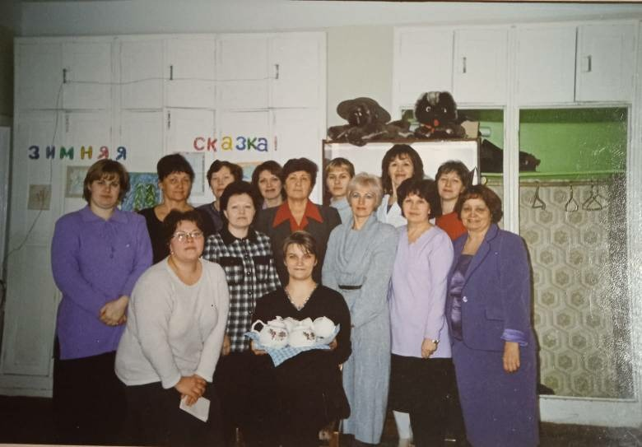
«А жизнь ведь сводит не случайно, петляя согнутой строкой
И в каждой встрече брызжет тайна, что создана ЕГО рукой!..»
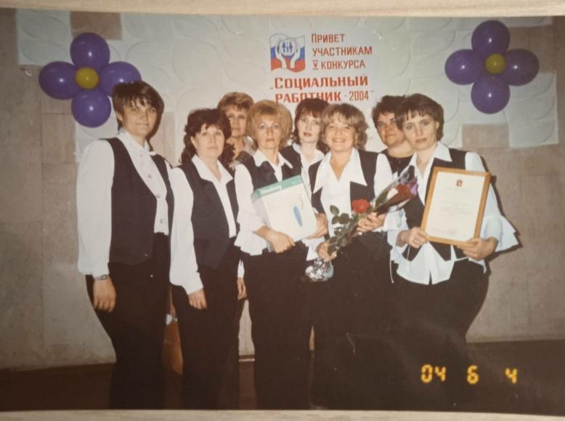
Из воспоминаний: «на тот момент было 4 отделения, в каждом отделении работало по 15 социальных работников. На обслуживании у одного социального работника было 8 человек. Социальные работники за молоком ходили с сумками-тележками на автовокзал (молоко привозили с молокозавода). Хлеб в магазинах был только черный и белый – такого выбора хлеба как сейчас разных сортов и разных заводов изготовителей не было. Собирались всеми отделениями на все праздники, дни рождения, устраивали чаепития, куда приглашались ветераны-пенсионеры. Получали Областные грамоты, которые давали возможность получить удостоверение ветерана Свердловской области. Заведующие отделениями ходили по спонсорам за благотворительной помощью - «добывали» муку, пряники, и другие продукты для раздачи малоимущим пенсионерам; ходили на фарфоровый завод за посудой для проведения мероприятий для пенсионеров; развозили денежную адресную помощь пенсионерам от Управления социальной защиты и др. Клиенты были благодарными, рассказывали о своей жизни, делились своими воспоминаниями». 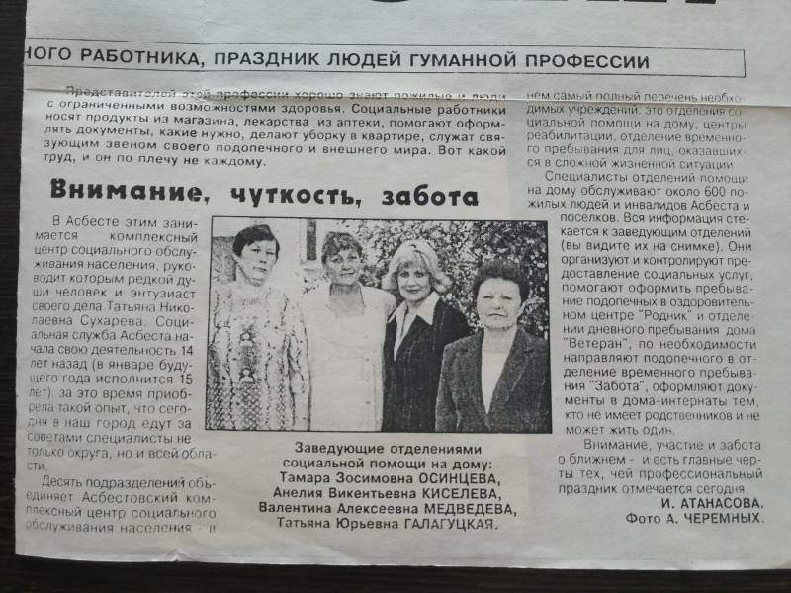
Многие работники социальной службы сейчас находятся уже на заслуженном отдыхе, но каждый раз, когда слушаешь их воспоминания - понимаешь, какую огромнейшую благодатную работу творили и продолжают творить люди в социальной службе!
В моём эссе я использовала воспоминания: заведующих отделениями - Осинцевой Тамары Зосимовны, Галагуцкой Татьяны Юрьевны; социальных работников – Семеновой Валентины Кузьминичны, Макушиной Марины Витальевны, Клепиковой Нины Владимировны. В этот 30-летний юбилей я бы хотела пожелать всем, чтобы годы, прожитые вместе - навсегда запомнились, а в памяти оставались только приятные, светлые воспоминания о минувших годах. Огромное ВСЕМ спасибо за помощь и Ваш благородный труд!
Составила Эссе: зав.ОСО на дому № 2 - Наталья Юрьевна Максименкова.

